交通事故の件数と天気の相関

**studentID:219X017X　name:成松智輝**

1. **Introduction**

2020年に全国で起きた交通事故による死者数は、統計が残る1948年以降で最小であった[1]。このことから、交通事故の件数がどのような要因に影響を受けるのかということに疑問を感じた。そこで、私たちにとって身近なデータである天気のデータを用い、それらの相関を明らかにした。

1. **Method**

2019年の北海道（札幌）、東京における交通事故件数[2]、降水量[3]、日照時間[3]、降雪量[3]、平均風速[3]の日別データを収集した。東京だけでは降雪量についての分析ができず、札幌だけでは事故件数の細かい変化が現れないと感じたので、2地点におけるデータを用意した。システムにおいては、交通事故件数を横軸に、降水量、日照時間、降雪量、平均風速のいずれかを縦軸にとり、散布図にプロットした。また、考察のサポートになると考え、時系列データを棒グラフで表示した。地点と各統計量が書かれたボタンがあり、クリックすると、対応したグラフに切り替えることができる。

1. **Result**

Tableのように、交通事故件数と各データの相関係数が得られた。東京における交通事故件数と日照時間にのみ、非常に弱い相関があるといえる。その他に関しては、相関関係は見られない。ただし、Figより、降雪のない日を除けば、札幌においてもある程度の相関があると考えられる。

|  |  |  |
| --- | --- | --- |
|  | 北海道（札幌） | 東京 |
| 降水量[mm] | 0.082 | -0.177 |
| 日照時間[h] | 0.056 | 0.291 |
| 降雪量[cm] | 0.200 |  |
| 平均風速[m/s] | 0.078 | 0.063 |

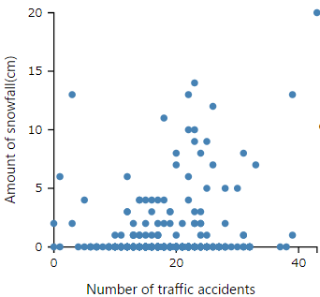

**Fig.** Scatterplot of the number of accidents and the amount of snowfall in Sapporo.

**Table.** Correlation coefficients between the number of traffic accidents and the amount of some statistics.

1. **Discussion**

　雨の日は路面が滑りやすくなり、視界が悪くなるが、雪が路面で凍って滑りやすくなる、あるいは視界がホワイトアウトするといった要因の方がより悪質であるので、札幌において先述した相関がみられたと考えられる。また、東京において、日照時間は短期間の梅雨を除きほぼ一定で、事故件数にもそれほど大きな変遷は見られない。一方、札幌においては、降雪が多い、すなわち日照時間が少ない日に事故件数が増えるので、日照時間に関する先述したような結果が得られたと考えられる。

1. **Conclusion**

北海道（札幌）、東京における交通事故件数と降水量、日照時間、降雪量、平均風速の相関について調査した。交通事故件数と天気に関するいずれの統計量にも強い関係性は見られなかった。東京における交通事故件数と日照量、札幌における交通事故件数と降雪量には弱い相関がある。

1. **Reference**

[1]　令和2年中の交通事故死者数について

(https://www.npa.go.jp/news/release/2021/20210104001jiko.html)

[2] 「2019年(平成32年/令和元年)の交通事故統計情報のオープンデータ：本票」(警察庁) を加工して作成

(https://www.npa.go.jp/publications/statistics/koutsuu/opendata/2019/honhyo_2019.csv)

[3] 気象庁「過去の地点気象データ・ダウンロード」を加工して作成

(<http://www.data.jma.go.jp/gmd/risk/obsdl/index.php>)